云南大学信息学院计算机科学与技术专业
《数据结构》第7章 图作业(2) 任课教师：孔兵
姓名：白文强 学号： 20191060064得分：
1．求网的最小生成树有那些算法？各适用于什么情况？为什么？以下有一个网的邻接矩阵，画出一棵最小生成树。
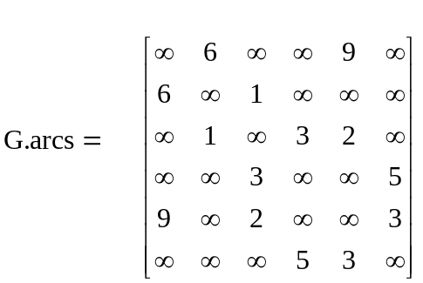
Prim算法，适合稠密树。
原因：此算法需要遍历整个邻接矩阵，时间复杂度为O(n²),若边数较少，则会浪费时间。
Kruskul算法，适合稀疏图。
原因：此算法需要遍历每一条边，稀疏图边数少，适合此算法。

V1
V0

V4

V0
6

6

1

1
V2

2
3
2
V4

V5

V2

4
V3

1

3

3

V52

5

2．试列出题7.9图中全部可能的拓扑有序序列，并指出应用7.5.1节中算法Topological Sort求得的是哪一个序列（注意：应先确定其存储结构）。
1
5
6
2
4
3

全部可能序列：1->5->2->3->6->4
1->5->2->6->3->4
1->5->6->2->3->4
5->1->2->3->6->4
5->1->2->6->3->4
5->1->6->2->3->4
5->6->1->2->3->4

7.5.1算法中求得的为:5->6->1->2->3->4

3．对于下图所示的AOE网，计算各活动弧的e(ai)和l(aj)值，各事件（顶点）的ve(vi)和vl(vj)值，在此基础上列出各条关键路径。
v₂
v₃
v₁
v₄
v₅1
v₆
a₂=2
a₁=3
a₄=3
a₃=2
a₅=4
a₇=2
a₆=3
a₈=1
 | 1 | 2 | 3 | 4 | 5 | 6
ve[vi] | 0 | 3 | 2 | 6 | 6 | 8
vl[vj] | 0 | 4 | 2 | 6 | 7 | 8

 | 1 | 2 | 3 | 4 | 5 | 6 | 7 | 8
e[ai] | 0 | 0 | 3 | 3 | 2 | 2 | 6 | 6
l[aj] | 1 | 0 | 4 | 4 | 2 | 5 | 6 | 7

关键路径:v1->v3->v4->v6

4．试利用Dijkstra算法求下图中从顶点1到其余各顶点的最短路径，并给出执行过程中各步的状态。
1
2
3
5
4
20
2
15
4
10
30
10
10

 | 2 | 3 | 4 | 5 | 集合S
1 | 20 <1,2> | 15 <1,3> | ∞ | ∞ | {1,3}
2 | 19 <1,3,2> | ∞ | ∞ | 25 <1,3,5> | {1,3,2}
3 | ∞ | ∞ | 29 <1,3,2,4> | 25 <1,3,5> | {1,3,2,5}
4 | ∞ | ∞ | 29 <1,3,2,4> | ∞ | {1,3,2,5,4}

5．编写一个判别邻接表存储的无向图是否为连通图的算法。
#define MAX_VERTEX_NUM 20
typedef struct ArcNode
{
int adjvex;
struct ArcNode *nextarc;
} ArcNode;
typedef struct Vnode
{
VertexType data;
ArcNode *firstarc;
} Vnode, AdjList[MAX_VERTEX_NUM];
typedef struct
{
AdjList vertices;
int vexnum,arcnum;
int kind;
} ALGraph;
//算法中使用的全局变量：
Boolean visited[MAX_VERTEX_NUM ];
int VertNum;

void DFS(ALGraph G,int i)//深度遍历
{
visited[i] = 1;//已访问过
VertNum++;//访问过的节点数加一

ArcNode p = G.vertices[i].firstarc;//第一条边
while(p)
{
if( !visited[p->adjvex] )
{
DFS(G,p->adjvex);
}
p = p->nextarc;
}
}

int IsConnect(ALGraph G)//判断是否为连通图
{
int i,j = 0;
for( i = 0; i < G.vexnum; i++)
{
visited[i] = 0;
}
VertNum = 0;
DFS(G,j);//进行一次深度遍历
if(VertNum < G.vexnum)//若未完全遍历图,则不是连通图
{
return 0;
}
else
{
return 1;
}
}

